2014/08/24 吉岡博忠
VTT「ネパール看護師能力向上プロジェクト」調査報告

調査者 滝澤ガバナー、室津財団補助金小委員長、吉岡VTT小委員長

ネパールの概要

位置 | 中国チベット自治区とインドの間に位置する。緯度は奄美大島と同じくらい。
面積 | 14.7万平方キロメートル（日本の約3分の1、北海道の約1.8倍）
人口 | 2643万人（2006/2007政府中央統計局推計）
首都 | カトマンズ（標高約1300ｍに位置する盆地）
民族 | ネワール、タマン、グルン、タカリー、ライ、リンブー、マガルなど６０以上の多民族国家
言語 | 公用語はネパール語。都市部では英語がよく通じる。各民族がそれぞれの言語を持つ
宗教 | ヒンドゥー教徒（8割）、仏教徒、イスラム教徒など
15歳以上の識字率 48.6% 男性 62.7% 女性 34.9%
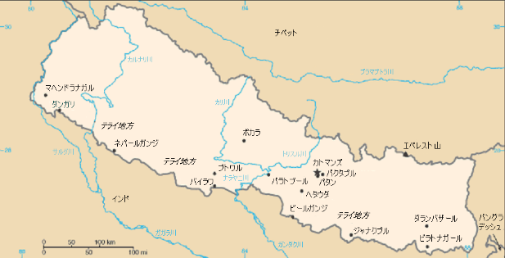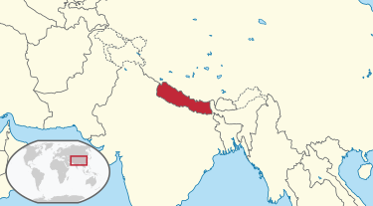

訪問日程

・8月12日（火） 14:00 関空発 22:15 カトマンズ着
・8月13日（水） Dr.Iwamura Memorial Hospital 訪問
・8月14日（木） Iwamura College of Health Science 訪問
RC Patan West meeting 出席
・8月15日（金） Hanuman-dhoka Durbar Square sightseeing
Bhaktapur sightseeing
23:15 カトマンズ発
・8月16日（土） 13:00 関空着
Dr.Iwamura Memorial Hospitalについて

１．岩村医師夫妻の12名のネパール人養子の一人Purnima医師によって、RI2640地区および2680地区のロータリアンの援助のもとに1998年に設立され、2001年に開業した。
2004年中旬に破産寸前に陥ったが、バクタプル市民の支援によって、投資を行い、銀行ローンを支払い、倒産を免れ、2005年にバクタプル地域社会が大株主として参加し、経営権を承継し、それ以降徐々に発展し、その設備を拡大してきている。そして、岩村博士のモットーである“住民に寄り添い、住民の中で生き、住民のために学び、住民とともに計画し、住民とともに働き、住民のもっているもので始め、住民の持っているものに基づいて作る”を引き継ぎ、信頼できる、利用可能な費用での医療サービスを地域社会に提供している。
２．2005年以降は、RI2680地区篠山ロータリークラブの岡本医師が度々当病院を訪問し、医療技術指導に加えて、CT SCAN, Pulse Oximeter, および33,200米ドルなどの寄付などの支援を行っている。
３．Iwamura College of Health Science から3名の学生をOJTとして岡本病院に派遣した。
Managing Director：Raju M. Joshi
Founder Excutive Chairperson：Purnima Gurung
医師数＝30名 看護師数＝26名 医療技師＝3名
患者数 別紙の通り
Mission:To develop healthy community by providing affordable, reliable and quality health service.
Vision:To establish ourselves as a reputed and reliable community based cntre for Medical services and Medical studies specialized in
Gynecology, Nephrology, Cardiology, General Surgery and orthopedic.
その他 口頭説明

Iwamura College of Health Scienceについて
9名の委員会(Board)により運営 Chair:Hari Bahadur Basnet
420名の学生
3年間のAcademic Programs
Health Assistant
Lab Technician
Radiography
Staff Nurse
実施国地区、クラブについて
・地区 RID３２９２ エリア＝ネパール及びブータン
８２RC、会員数 約3,000名 インドより分離
・実施クラブ RC Patan West
設立 1995年11月11日
尼崎西RCと15年前友好クラブ締結
会員数 16名（日本人 1名）
President Dr.Vijaya Gurubacharya
Primary Contact Binod Khatry
VTT Team Leader Sidhi Sakya Assistant Governor

VTT団長・団員について
・団長 口頭説明
・団員
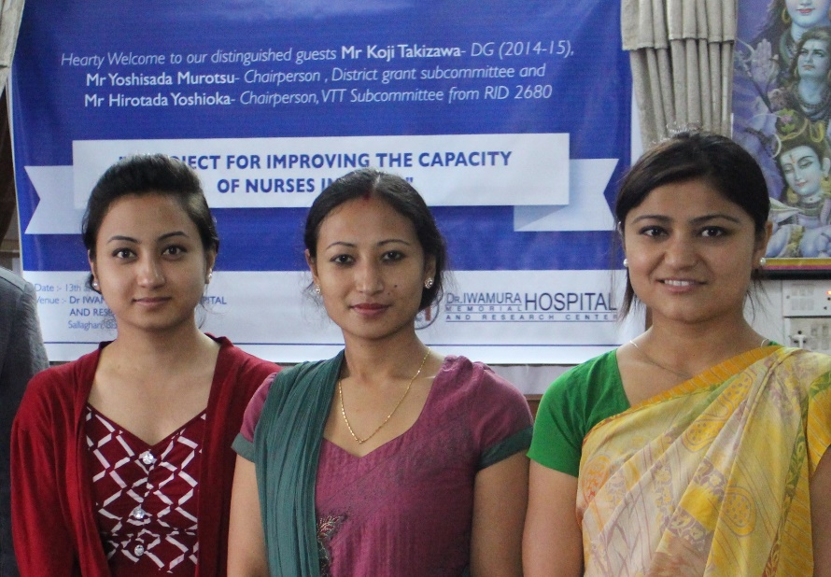

（左） Manisha Shresta 22歳 独身
（中） Sapana Duwal 27歳 既婚 一子
（右） Manisha Dhaubanjar 27歳 独身
3名とも外国訪問は初めての経験
研修計画には大変満足している
看護師学校および他の病院の見学要望
研修終了後、岡本病院の研修終了証明及びRID2680のVTT終了証明を発行要望
事前日本語教育を岩村記念病院事務スタッフ・MANITA BAJRACHARYAさんに依頼
MANITA BAJRACHARYAさんは、3年間東洋紡（富山）での勤務経験あり

カースト制度について 口頭説明
